ИНСТИТУТ ИНФОРМАЦИОННЫХ ТЕХНОЛОГИЙТ БГУИР

**ТППОИС**

**Отчет по лабораторным работам 1-5**

Выполнил: слушатель 80333 группы, Патрусова Марианна Игоревна

МИНСК – 2020

**Оглавление**

[Лабораторная работа 1: Основы бизнес анализа. 2](https://docs.google.com/document/d/1HRuqyKqIFtWY095tf39-8AjWwjIaOMof5mfStnlHJAc/edit#heading=h.gjdgxs)

[Лабораторная работа 2: Основы бизнес анализа. 19](https://docs.google.com/document/d/1HRuqyKqIFtWY095tf39-8AjWwjIaOMof5mfStnlHJAc/edit#heading=h.30j0zll)

[Лабораторная работа 3: Анализ требований. 29](https://docs.google.com/document/d/1HRuqyKqIFtWY095tf39-8AjWwjIaOMof5mfStnlHJAc/edit#heading=h.1fob9te)

[Лабораторная работа 4: Анализ требований. 36](https://docs.google.com/document/d/1HRuqyKqIFtWY095tf39-8AjWwjIaOMof5mfStnlHJAc/edit#heading=h.3znysh7)

[Лабораторная работа 5: Основы системного анализа. 39](https://docs.google.com/document/d/1HRuqyKqIFtWY095tf39-8AjWwjIaOMof5mfStnlHJAc/edit#heading=h.tyjcwt)

**Лабораторная работа 1: Основы бизнес анализа.**

Цель: выявление бизнес-сущностей и набора характеризующих их данных, которыми будет оперировать разрабатываемая программа.

*Бизнес-сущность* — некий объект ПО или концептуальное понятие ПО, характеризуемое набором данных (существенных признаков), прямо или косвенно связанное с проектируемой программной системой.

Бизнес-сущности – это кандидаты в классы и объекты программной системы, которые отвечают за ввод, изменение, удаление и хранение данных (атрибутов).

Выявления сущностей и их атрибутов производится путем чтения текста концепции и анализа имен существительных.

Модель сущностей располагается в представлении **Logical View** в папке **Business Object Model**.

**Глоссарий:**

*(глоссарий –* текстовой документ, разъясняющий разработчикам специфические термины в том числе жаргонные, встречающиеся в данной предметной области. В глоссарии также документируются синонимы, омонимы и факты смены терминологии. Глоссарий не должен дублировать информацию, введенную в других артефактах. Информация вводится в систему однократно)

***Шихтовка (шихтовать)*** – это процесс составления плавильной смеси, в котором обеспечивается заданная пропорция набираемых металлических компонентов (МК) и контролируется подача кокса, извести и спецкокса, в соответствии с набранным суммарным весом МК.

**Модель сущностей:**

«**Инструментом** для этого служит **КРАН**, который забирает **МЕТАЛЛИЧЕСКИЕ КОМПОНЕНТЫ** (МК) своим **магнитом** и потом опускает в **КОНТЕЙНЕР**. В соответствии с **ВЕСОМ НАБРАННЫХ МК** подаются **КОКС, ИЗВЕСТЬ, СПЕЦКОКС**. **Содержание** контейнера со всеми занесенными в него металлическими компонентами направляется в **ЧАН**, в который добавляются **ЛЕГИРУЮЩИЕ ДОБАВКИ**. В **конце рабочего дня** чан отправляется в **ПЛАВИЛЬНУЮ ПЕЧЬ**. Так как в процессе плавления должны использоваться определенные **соотношения веса различных МК**, **программа** должна обеспечить требуемый состав **ПЛАВИЛЬНОЙ СМЕСИ**. Этот **контроль** и **составление смеси** компонентов для **плавки** называется **ШИХТОВКОЙ**.

**Программная система** устанавливается на **рабочем месте** **КРАНОВЩИКА** и используется им для контроля над процессом шихтовки. Кроме того, она позволяет **ТЕХНОЛОГУ** задать определенную **ПРОПОРЦИЮ МК** в конечном **СПЛАВЕ** и осуществлять сохранение **информации** о составе и свойствах полученных сплавов в **базе данных**.»

**Диаграмма Business Object Model:**



**Детальное описание бизнес-сущностей:**

1. 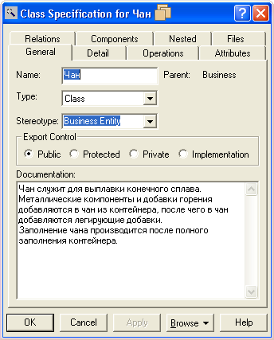**Чан:**
2. 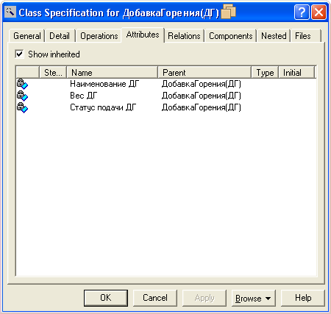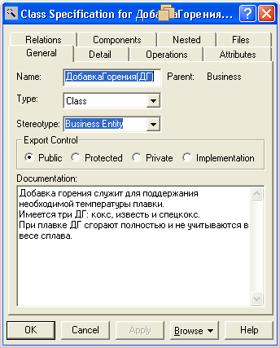**Добавка горения:**

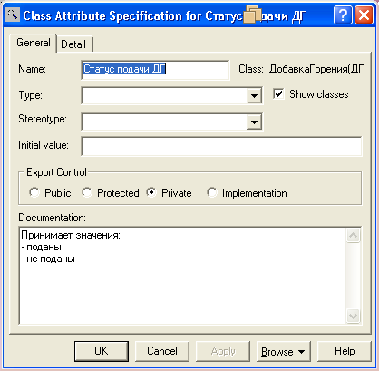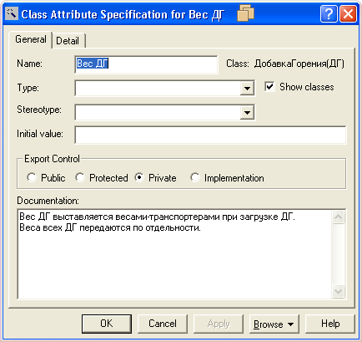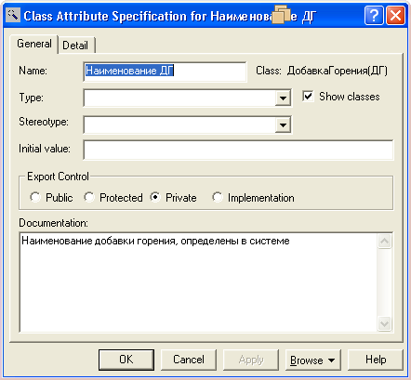

1. 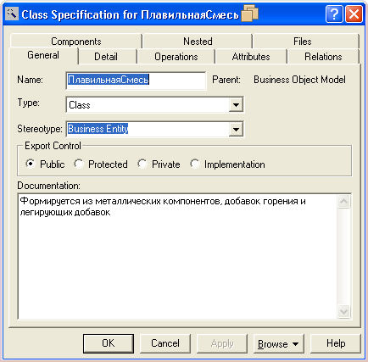**Плавильная смесь:**
2. 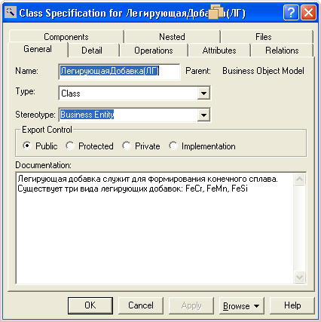**Легирующая добавка:**

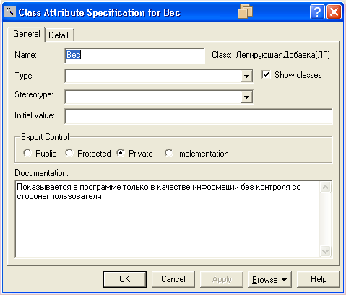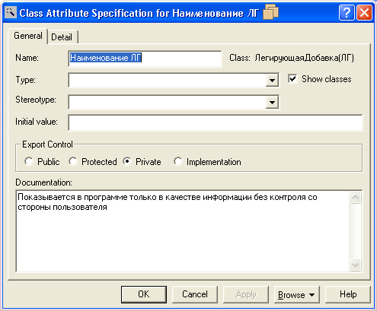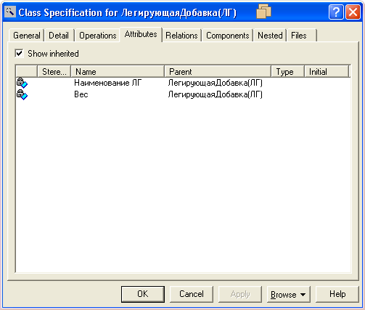

1. 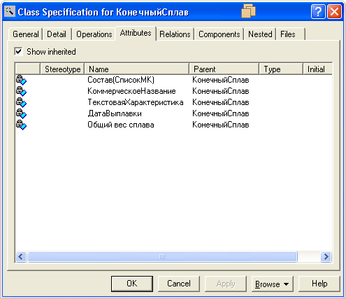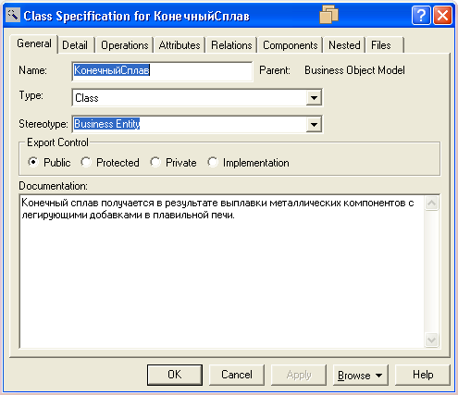**Конечный сплав:**

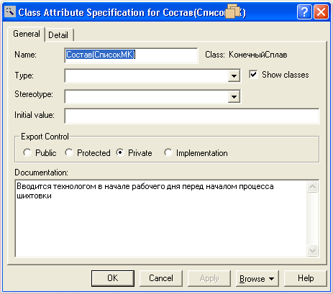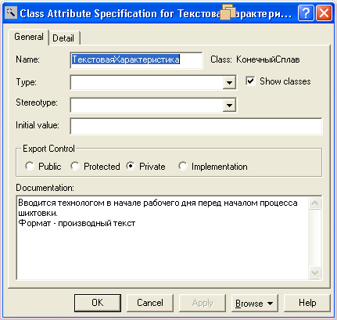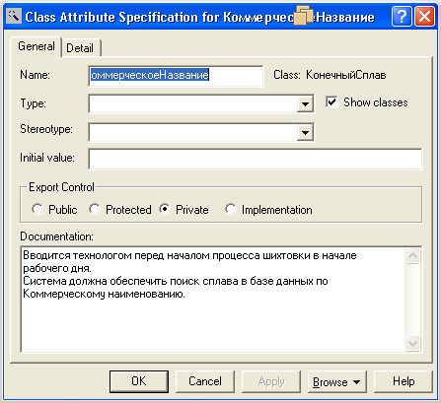

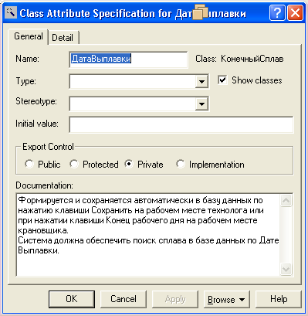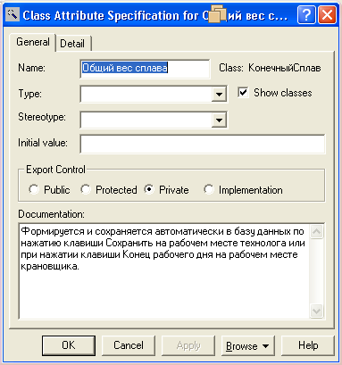  
  
  
  
  
  
  
  
  
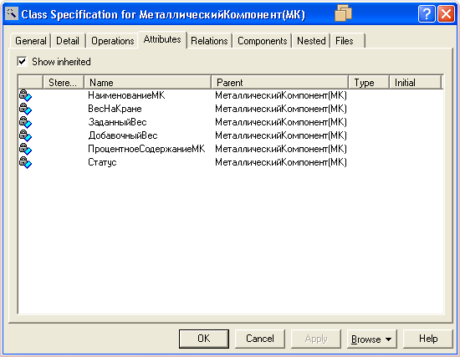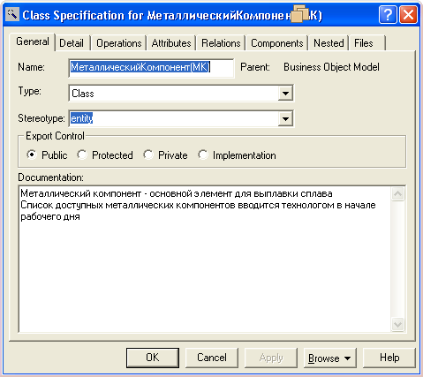**6. Металлкомпонент:**

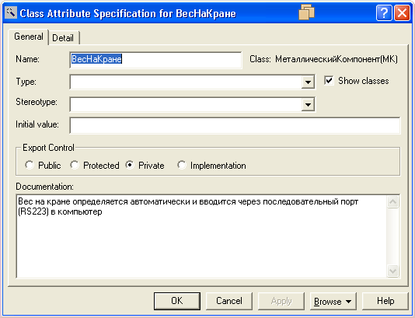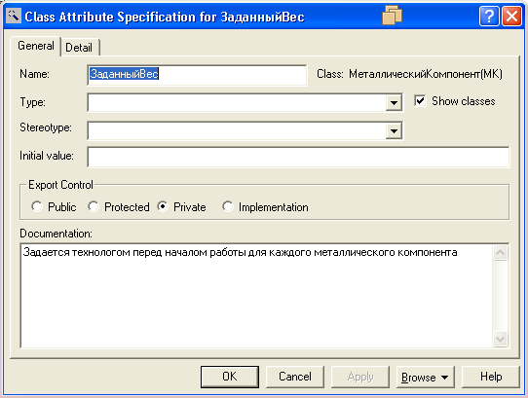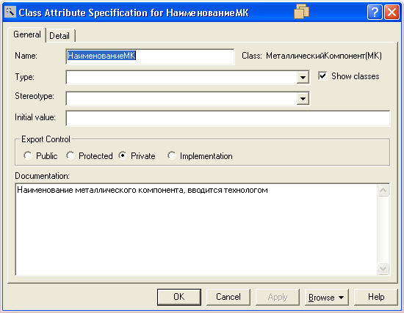

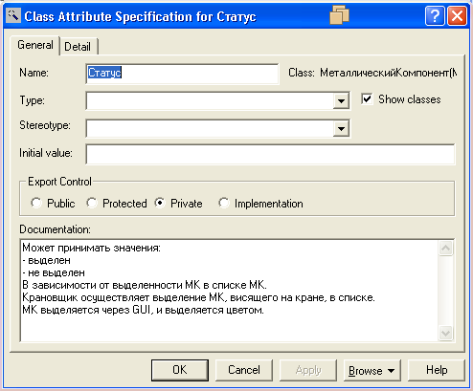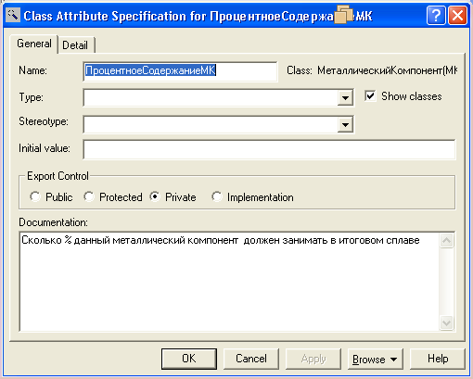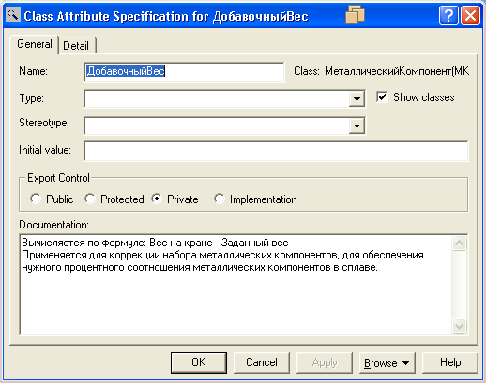

1. **Список металлкомпонентов:**

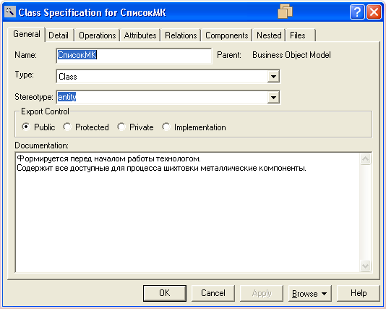

1. **Плавильная печь:**

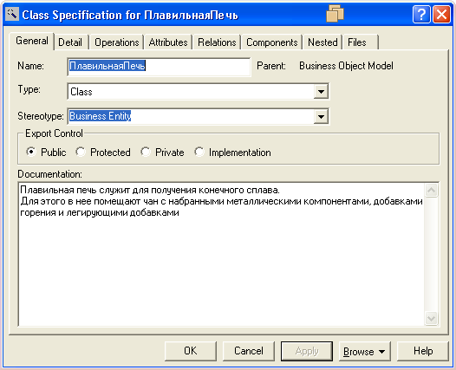

1. **Контейнер:**

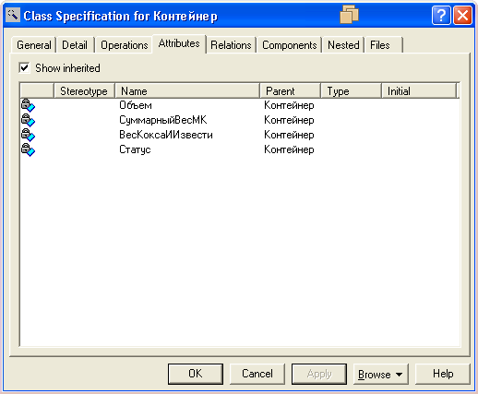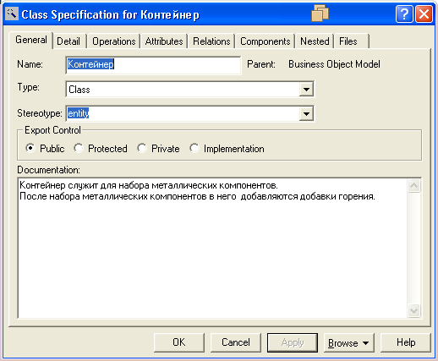

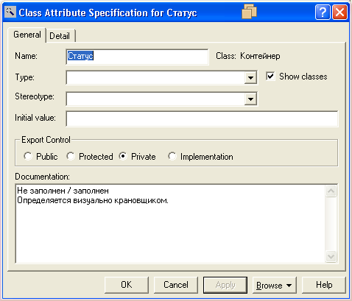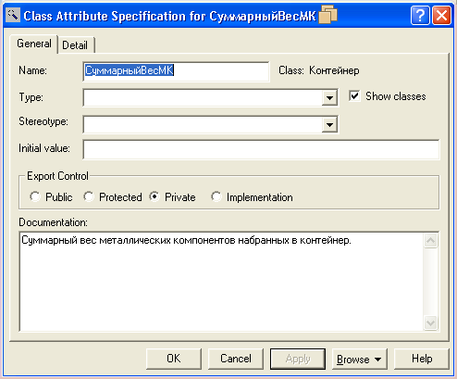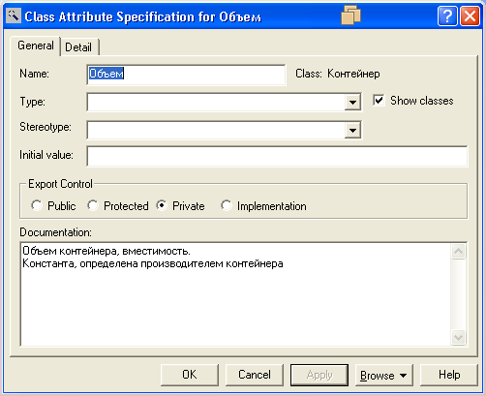

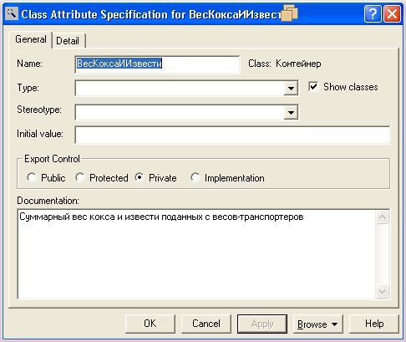

1. 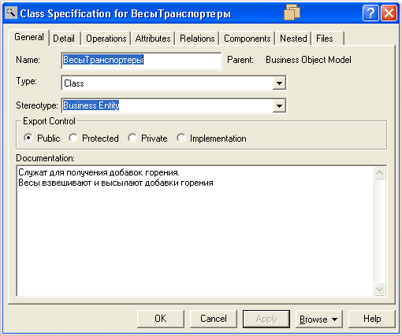**Весы-транспортеры:**

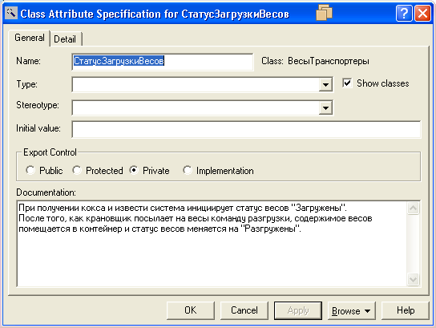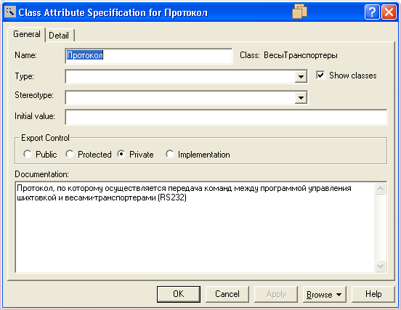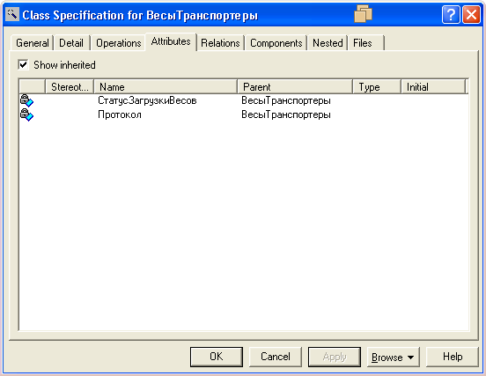

**Лабораторная работа 2: Основы бизнес анализа.**

**Цели**:

- выявление и моделирование участников бизнеса и их функциональных обязанностей и пользовательских функций;

- моделирование бизнес-процессов.

Используя текст концепции:

1) на предметной области выделены бизнес-актеры и определены их функциональные обязанности;

2) в разделе **Business Use Case Model** построена модель бизнес-актеров и их функциональных обязанностей;

3) представлена и смоделирована **Activity** диаграмма технологического процесса шихтовки металлолома.

**Модель бизнес-актеров и их функциональных обязанностей:**



1. **Весы-транспортеры:**

Поставка кокса и извести:

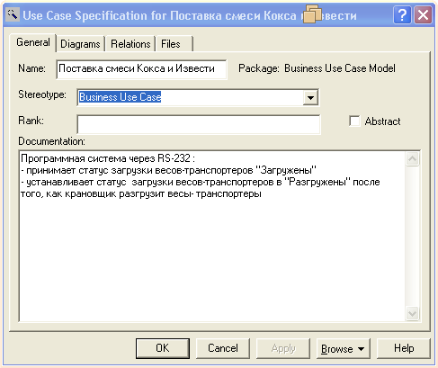

Поставка спецкокса:

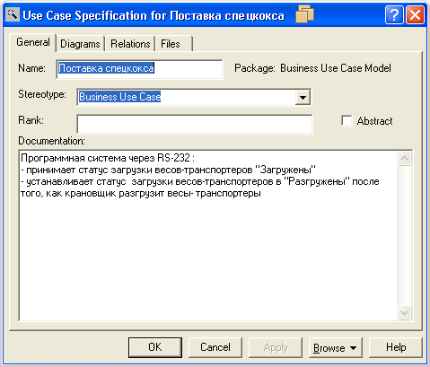

1. **Технолог:**

Поиск сплавов в БД:

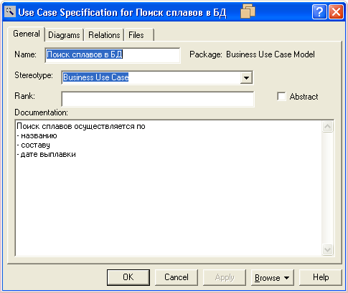

Ввод программы шихтовки:

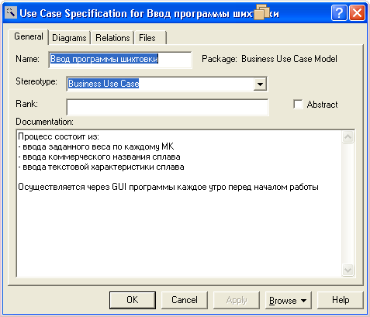

1. **Кран:**

Передать вес набранных Металлокомпоненетов в компьютер:

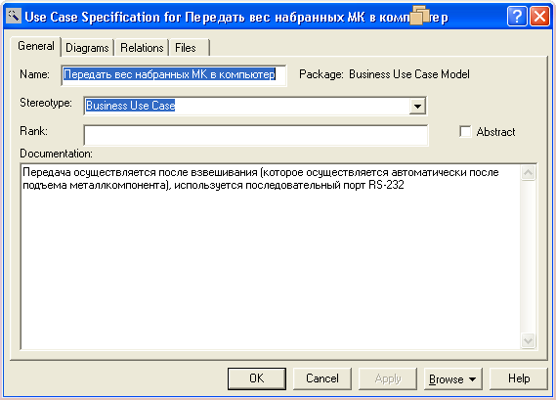

Забрать желаемые Металлокомпоненеты:

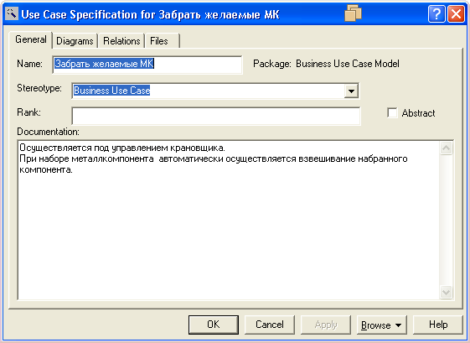

1. **Крановщик:**

Визуальное определение типа Металлокомпоненетов на кране:

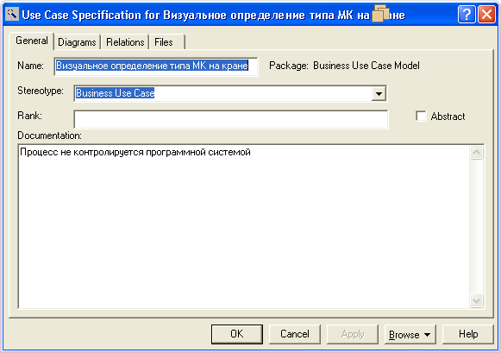

Визуальное определение статуса заполненности контейнера:

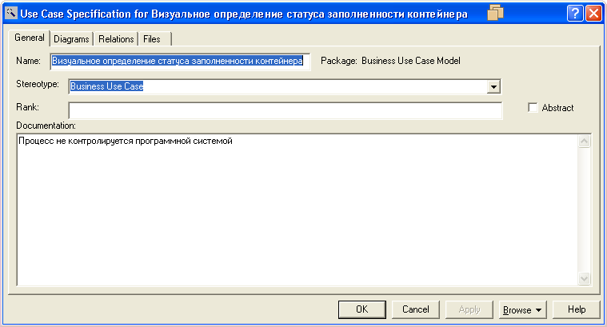

Исполнение процесса шихтовки:

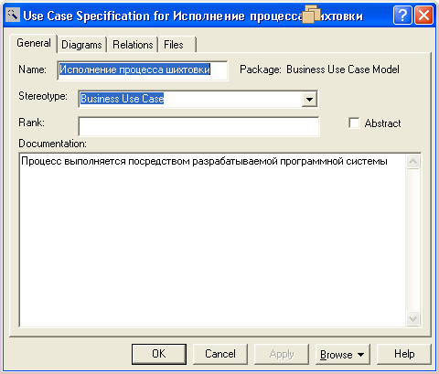

Управление краном:

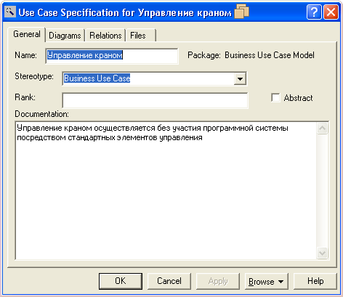

Определение окончание рабочего дня:

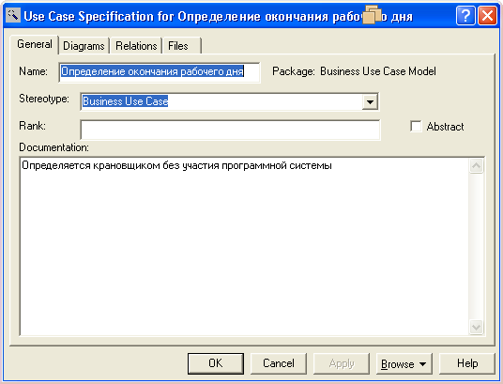

**Область применения процесса шихтовки:**

Предприятия, занимающиеся созданием продукции на основе смесей.

**Пользователи:**

1. Крановщик
2. Технолог

**Перед пользователями стоят следующие цели:**

1. Обеспечение качества процесса шихтовки в пропорциях компонентов и добавок для плавки

2. Сохранение информации о составе и свойствах полученных сплавов в базе данных

**Диаграммы Activities**

**1. Осуществление процесса шихтовки:**



**2. Деятельность крановщика:**



**3. Деятельность технолога:**



**Лабораторная работа 3: Анализ требований.**

**Цели**: научиться производить анализ требований и составлять трассировочную таблицу.

В процессе работы создана трассировочная таблица.

Используя описание концепции:

1) выявлены и зафиксированы пользовательские требования;

2) каждому пользовательскому требованию поставлены в соответствие одно либо несколько функциональных требований, которые являются его реализацией;

3) для каждой выявленной функции приведен в соответствие вариант использования и зафиксирован в таблице.

**Трассировочная таблица:**

|  |  |  |  |  |
| --- | --- | --- | --- | --- |
| **№** | **Требование Заказчика** | **№** | **Функция системы** | **Use-Case** |
| **1** | Программа должна обеспечить требуемый состав плавильной смеси |  | НЕТ  (абстрактное требование) |  |
| **2** | Программная система устанавливается на рабочем месте крановщика и используется им для контроля над процессом шихтовки |  | НЕТ  (абстрактное требование) |  |
| **3** | Она позволяет технологу задать определенную пропорцию МК в конечном сплаве | 3.1 3.2 3.3 | См. п. 5.1  См. п. 5.2  См. п. 5.3 |  |
| **4** | Осуществлять сохранение информации о составе и свойствах полученных сплавов в базе данных | 4.1 | См. п.п.28.1 – 28.7 |  |
| **5** | Технолог вводит в программу заданный вес по каждому МК, предназначенному для плавки, определяя, таким образом, их пропорцию в сплаве | 5.1  5.2  5.3 | Ввести наименование МК Ввести заданный вес  Добавить в список | Ввод наименования МК  Ввод заданного веса  Добавление в список |
| **6** | … коммерческое название сплава и характеристику сплава. | 6.1  6.2 | Ввести название сплава  Ввести характеристику сплава | Ввод названия сплава  Ввод характеристики сплава |
| **7** | Вес поднятого краном МК определяется автоматически и вводится через последовательный порт (RS232) в компьютер. | 7.1 | Принять через RS232 (вес МК на кране) | Принять через RS232 (вес МК на кране) |
| **ПОДАЧА ДОБАВОК ГОРЕНИЯ** | | | | |
| **Кокс и Известь** | | | | |
| **8** | Вес кокса и извести обуславливается суммарным весом набранных в контейнер МК, который посылается на весы-транспортеры через RS232. | 8.1  8.2 | Рассчитать суммарный вес МК  Послать через RS232 (суммарный вес МК) | -Рассчитать суммарный вес МК (***система***)  - Послать через RS232 (суммарный вес МК) – (***система)*** |
| **9** | Кокс и известь подаются в контейнер смешанными, однако в протоколе их веса представлены по отдельности. Представляет интерес суммарный вес кокса и извести. | 9.1  9.2 | Принять через RS232 (вес кокса и извести)  Рассчитать суммарный вес кокса и извести | - Принять через RS232 (вес кокса и извести) – (***система***)  - Рассчитать суммарный вес кокса и извести - (***система***) |
| **10** | Крановщик через RS232 посылает запрос на весы-транспортеры (команда «дозировать кокс и известь»). | 10.1 | Послать через RS232 (команда «дозировать кокс и известь») | Послать через RS232 (команда «дозировать кокс и известь») – (***крановщик***) |
| **11** | При каждом получении кокса и извести система должна индицировать статус весов-транспортеров «загружены». | 11.1    11.2 | Определить через RS232 статус весов-транспортеров  Показать статус весов-транспортеров | - Система периодически проверяет статус весов-транспортеров через RS232  - Показать статус весов-транспортеров |
| **12** | Крановщик должен послать команду разгрузки на весы-транспортеры, после чего статус весов изменится на «разгружены». | 12.1  12.2  12.3 | - Послать через RS232 (команда разгрузки весов-транспортеров)  См. п.11.1  См. п.11.2 |  |
| **Спецкокс** | | | | |
| **13** | Спецкокс взвешивается и подается отдельно от кокса и извести, но теми же весами-транспортерами.  Его вес, аналогично весам кокса и извести обуславливается суммарным весом МК в контейнере. | 13.1  13.2 | См. п.8.1  См. п.8.2 |  |
| **14** | Ход процесса подачи спецкокса полностью аналогичен запросам и подаче кокса и извести. | 14.1  14.2    14.3  14.4  14.5 | - Принять через RS232 (вес спецкокса)  - Послать через RS232 (команда «дозировать спецкокс»)  См. п. 11.1  См. п. 11.2  См. п. 12.1 | - Принять через RS232 (вес спецкокса) – (***система***)  - Послать через RS232 (команда дозировать спецкокс) – (***система***) |
| **ЛЕГИРУЮЩИЕ ДОБАВКИ** | | | | |
| **15** | Легирующие добавки будут вноситься в чан от установки легирования, и показываться в программе только качестве информации без контроля со стороны пользователя.  Вес каждой легирующей добавки отображается тремя разрядами. | 15.1  15.2  15.3  15.4 | - Принять через RS232 (вес ЛД)  - Показать вес FeSi  - Показать вес FeCr  - Показать вес FeMn | - Принять через RS232 (вес ЛД) – (***система***)  - Показать вес FeSi – ***система***  ***-*** Показать вес FeCr – ***система***  ***-*** Показать вес FeMn - ***система*** |
| **РАЗГРУЗКА И ЗАВЕРШЕНИЕ ЦИКЛА ШИХТОВКИ** | | | | |
| **Разгрузка контейнера** | | | | |
| **16** | В программе по каждому МК должен показываться заданный и остаточный веса, а также вес МК на кране | 16.1  16.2  16.3  16.4  16.5  16.6  16.7  16.8 | См. п. 5.1  См. п. 5.2  См. п. 5.3  См. п.  18.1  Показать вес на кране  Показать список МК  Показать заданный вес  Показать остаточный вес | Показать вес на кране  Показать список МК  Показать заданный вес  Показать остаточный вес |
| **17** | Крановщик, выделив соответствующее наименование МК из списка, может нажать клавишу «Разгрузка» в программной системе, затем соответствующую кнопку управления краном для разгрузки МК в контейнер. | 17.1  17.2  17.3  17.4 | Выделить МК в списке  См. п. 18.1  См. п. 8.1  См. п. 8.2 | Выделить МК в списке |
| **18** | Вес, который был в этот момент на кране должен быть вычтен из величины заданного веса. | 18.1  18.2 | Рассчитать остаточный вес выделенного МК  Сохранить остаточный вес МК | Рассчитать остаточный вес выделенного МК  Сохранить остаточный вес МК |
| **Окончание процесса шихтовки** | | | | |
| **19** | Если контейнер заполнен, то оставшиеся остаточные веса должны быть учтены в следующем цикле шихтовки. | 19.1 | Рассчитать заданный вес следующего цикла | Рассчитать заданный вес следующего цикла |
| **20** | Если МК и добавки (известь, кокс, спецкокс) были взвешены и помещены в шихтовой контейнер, который оказался заполненным, то можно завершать текущий цикл шихтовки | 20.1  20.2  20.3  20.4 | См. п. 19.1  Рассчитать вес сплава  Сохранить вес сплава  Обнулить суммарный вес МК | Рассчитать вес сплава  Сохранить вес сплава  Обнулить суммарный вес МК |
| **21** | Перед тем как завершится текущий цикл, должны быть выполнены следующие проверки:   * если кокс и известь еще не поданы, то процесс еще не может быть завершен; * весы по взвешиванию кокса и извести должны иметь статус «разгружены». | 21.1  21.2  21.3  21.4  21.5  21.6 | Проверить подачу кокса и извести  Проверить подаче спецкокса  См. п. 11.1  См. п. 10.1  См. п. 14.2  См. п. 12.1 |  |
| **ТРЕБОВАНИЯ К ИНТЕРФЕЙСУ ПРОГРАММЫ** | | | | |
| **22** | Должна быть предусмотрена возможность изменения заданного веса МК с рабочего места крановщика | 22.1 | Изменить заданный вес выбранного МК | Изменить заданный вес выбранного МК |
| **23** | В программе должны выводиться на экран следующие данные:  1. Рабочее место крановщика:   * наименование сплава; * список МК с заданным и остаточными весами; * МК, набираемый в настоящий момент должен высвечиваться другим цветом; * вес МК на кране; * текущий суммарный вес МК в контейнере; * общий суммарный вес набранных МК; * статус весов-транспортеров; * количество кокса, извести, спецкокса, суммарный вес кокса и извести; * количество FeCr, FeMn, FeSi | 23.1  23.2  23.3  23.4  23.5  23.6  23.7  23.8  23.9  23.10  23.11  23.12  23.13  23.14  23.15  23.16  23.17  23.18  23.19 | Показать название сплава  Показать список МК  Показать заданный вес каждого МК  Показать остаточный вес каждого МК  Показать выделенный МК  См. п. 16.5  См. п. 16.6  См. п. 16.7  См. п. 16.8  Показать суммарный вес МК  Показать вес сплава  См. п. 11.2  Показать вес кокса  Показать вес извести  Показать вес спецкокса  Показать вес кокса и извести  См. п. 15.2  См. п. 15.3  См. п. 15.4 | Показать название сплава  Показать список МК  Показать заданный вес каждого МК  Показать остаточный вес каждого МК  Показать выделенный МК    Показать суммарный вес МК  Показать вес сплава  Показать вес кокса  Показать вес извести  Показать вес спецкокса  Показать вес кокса и извести |
| **24** | 2. Рабочее место технолога:   * дата выплавки; * наименование сплава; * список МК, вошедших в состав сплава; * процентное содержание каждого МК в сплаве; * характеристика сплава | 24.1  24.2  24.3  24.4  24.5 | Показать дату выплавки  См. п. 23.1  См. п. 23.2  Показать пропорцию %  Показать характеристику сплава | Показать дату выплавки  Показать пропорцию %  Показать характеристику сплава |
| **25** | В программе должна быть предусмотрена возможность удаления последнего зафиксированного веса МК (шаг назад) | 25.1  25.2 | Пользователь нажимает клавишу Ctrl+S  Система удаляет последний зафиксированный вес МК | Пользователь нажимает клавишу Ctrl+S  Система удаляет последний зафиксированный вес МК |
| **БАЗА ДАННЫХ И СОХРАНЕНИЕ** | | | | |
| **26** | Программа должна сохранять в базе данных (БД) наименование сплава, дату выплавки, общий вес сплава, список составляющих МК, их процентное содержание и характеристику сплава. | 26.1  26.2  26.3  26.4  26.5  26.6  26.7 | Сохранить название сплава  Сохранить дату выплавки  Сохранить вес сплава  Сохранить список МК  Рассчитать пропорцию МК в %  Сохранить пропорцию МК в %  Сохранить характеристику сплава | Сохранить название сплава  Сохранить дату выплавки  Сохранить вес сплава  Сохранить список МК  Рассчитать пропорцию МК в %  Сохранить пропорцию МК в %  Сохранить характеристику сплава |
| **27** | БД доступна на рабочем месте технолога. Программа обеспечивает поиск по дате выплавки и по коммерческому наименованию сплава. | 27.1  27.2  27.3  27.4  27.5  27.6 | Ввести дату  Найти сплав по введенной дате  Показать сообщение, если сплав по введенной дате отсутствует  Ввести название сплава  Найти сплав по названию  Показать сообщение, если сплав с данным названием отсутствует | Ввести дату  Найти сплав по введенной дате  Показать сообщение, если сплав по введенной дате отсутствует  Ввести название сплава  Найти сплав по названию  Показать сообщение, если сплав с данным названием отсутствует |

**Лабораторная работа 4: Анализ требований.**

**Цели**: научиться производить анализ требований и составлять модель вариантов использования (**Use-Case Model**) c выделением ролей, взаимодействующих с системой (**Actor**) на основе отношений диаграммы вариантов использования (**Use-Case Diagram**).

В процессе работы создана модель вариантов использования.

Используя описание концепции определены и проанализированы сервисы, предоставляемые программной системой, и определены пользователи (актеры), которые будут их инициировать.

Если некая штатная единица (**Business Actor**) выполняет хотя бы часть своих функциональных обязанностей с помощью ПС, то она может выступать в одной или нескольких ролях.

**Роли пользователей:**



**Построение модели вариантов использования:**

**Технолог:**



**Технолог в роли администратора БД:**

**Крановщик в роли оператора шихтовки:**

**Лабораторная работа 5: Основы системного анализа.**

**Цели**:

- ознакомление со сценариями, их написанием и предназначением;

- прототипирование графического интерфейса, его связь со сценариями.

При использовании созданной модели вариантов использования

1) построены прототипы графического интерфейса пользователя для 2 вариантов использования;

2) сделано описание всех потоков событий.

* 1. **Прототип графического интерфейса окна «Осуществление цикла шихтовки»:**

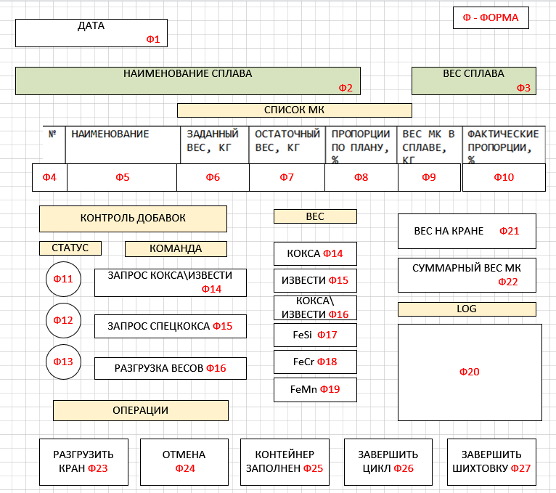

|  |  |
| --- | --- |
| **Сценарий** |  |
| Наименование варианта использования | Осуществление цикла шихтовки |
| Актеры | Крановщик |
| Цель исполнения | Осуществление одного цикла шихтовки |
| Краткое описание | Крановщик запускает цикл шихтовки в соответствии с заданным технологом составом сплава. |
| Тип | Базовый |
| Начальные условия | На мониторе крановщика присутствует:   - список Металлкомпонентов (**4 - 10**)   - кнопка отметки заполненности контейнера (**25**)  - кнопки запроса подачи добавок горения (**14**, **15**)  - формы, отображающие вес:  -- легирующих добавок (**17 - 19**)  -- вес добавок горения (**14 - 16**)  -- вес МК на кране (**21**)  -- остаточный вес МК (**7**)  -- суммарный вес МК (**22**)   - форма, отображающая состояние весов-транспортеров (**11 - 13**) |
| Типовой поток событий сценария варианта использования «Осуществление цикла шихтовки» | |
| Действия актеров | Отклик системы |
| Крановщик выбирает один МК из списка | Система выделяет выбранный МК цветом |
| Крановщик запускает подъем МК краном (без участия программной системы) | Система принимает через RS232 вес МК на кране  Система отображает вес МК на кране в форму **21**  Система делает активной кнопку Разгрузить кран - **23** |
| Крановщик нажимает кнопку разгрузить кран | Система устанавливает вес МК на кране в 0  Система пересчитывает остаточный вес МК и отображает его в форме **7**  Система отображает новый заданный вес МК в форме **6**  Система отображает вес МК в сплаве в форме **9**  Система отображает фактическую пропорцию МК в сплаве в форме **10** |
| Крановщик повторяет пункты 2-4 пока контейнер не будет заполнен | |
| Крановщик визуально определяет, что контейнер заполнен и нажимает кнопку «Контейнер заполнен» - **25** | Система делает невозможным выбор МК из списка  Система проверяет, подачу добавок горения  Если они не поданы, то система делает активными кнопки Запрос кокса и извести, Запрос спецкокса (**14**, **15**) |
| Крановщик нажимает кнопку Подать кокс и известь - **14** | Система посылает через RS232 команду на весы транспортеры  Система через RS232 получает состояние весов транспортеров  Система отображает состояние весов транспортеров «Загружены» - **13**  Система делает доступной кнопку разгрузить весы - **16**  Система делает невозможным запрос других добавок горения – **14**, **15** |
| Крановщик нажимает кнопку разгрузить весы-транспортеры - **16** | Система меняет статус весов-транспортеров на разгружены - **13**  Система делает возможным добавку других добавок горения – **14**, **15** |
| Подача спецкокса происходит аналогично | |
| Происходит подача легирующих добавок | Отображение веса каждой легирующей добавки в своей форме – (**17-19**) |
|  | После того, как все добавки горения поданы, система делает доступной кнопку «Завершить цикл» - **26** |
| Крановщик нажимает кнопку «Завершить цикл» - **26** | Система выводит информационное сообщение «Цикл завершен» - **20**  Система обнуляет вес МК - **22**  Система пересчитывает остаточный вес МК - **7**  Система предлагает выбор:  - начать новый цикл  - завершить процесс |
| Крановщик нажимает «Начать новый цикл» | Система повторяет алгоритм |
| АФ: Крановщик нажимает «Завершить цикл» | Система сохраняет вес сплава и дату сплава в базе данных |

* 1. **Прототип графического интерфейса окна «Поиск сплава в БД»:**

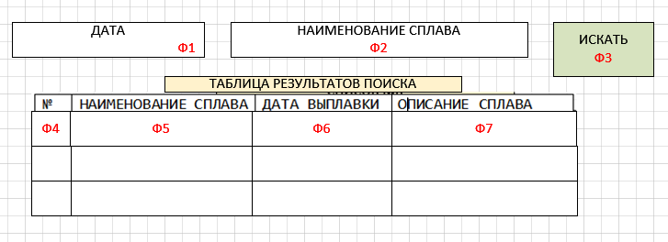

|  |  |
| --- | --- |
| **Сценарий** |  |
| Наименование варианта использования | Поиск сплава в базе данных |
| Актеры | Технолог шихтовки |
| Цель исполнения | Поиск информации о сплаве в базе данных |
| Краткое описание | Технолог задает критерии поиска и запускает поиск по ключевому слову. Система отображает найденные результаты либо информирует об их отсутствии |
| Тип | Базовый |
| Начальные условия | Технолог находится в окне поиск по БД На ЭФ имеется:  - форма ввода даты - **1**  - форма ввода наименования - **2**  - кнопка искать - **3**  - формой для отображения результатов поиска – (**4-7**) |
| Типовой поток событий сценария варианта использования Поиск сплава в базе данных | |
| Действия актеров | Отклик системы |
| Технолог вводит данные в поле дата | Система блокирует ввод данных в поле наименование - **2**  Система делает доступной кнопку Искать - **3** |
| АФ: Технолог вводит данные в поле наименование | Система блокирует ввод данных в поле дата – **1**  Система делает доступной кнопку Искать - **3** |
|  | Состояние системы: одно из окон заполнено, кнопка искать доступна |
| Технолог нажимает кнопку искать - **3** | Система отображает найденные сплавы на форме отображения результатов поиска (наименование сплава, дата выплавки, характеристика) – (**4-7**) |
|  | Альтернативный поток:  Если результатов не найдено, в форме отображения результатов показан пустой список |
| Конечное состояние | На экранной форме заполнены   - окно даты или наименование (**1 |** **2**)   - форма результатов поиска (**4-7**)  Технолог может начать новый поиск либо вернуться на главную страницу |